Структура ветвление в Python
Цель работы: познакомиться со структурой ветвление (if, if-else, if-elif-else). Научиться работать с числами и строками используя данную структуру.
Условный оператор ветвления if, if-else, if-elif-else
Оператор ветвления if позволяет выполнить определенный набор инструкций в зависимости от некоторого условия. Возможны следующие варианты использования.
1. Конструкция if
Синтаксис оператора if выглядит так:
if логическое выражение:
команда_1
команда_2
...
команда_n
После оператора if записывается логическое выражение.
Логическое выражение — конструкция языка программирования, результатом вычисления которой является «истина» или «ложь».
Если это выражение истинно, то выполняются инструкции, определяемые данным оператором. Выражение является истинным, если его результатом является число не равное нулю, непустой объект, либо логическое True. После выражения нужно поставить двоеточие “:”.
ВАЖНО: блок кода, который необходимо выполнить, в случае истинности выражения, отделяется четырьмя пробелами слева!

Программа запрашивает у пользователя два числа, затем сравнивает их и если числа равны, то есть логическое выражение A==B истинно, то выводится соответствующее сообщение.
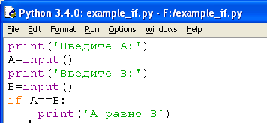
Пример программы на Python
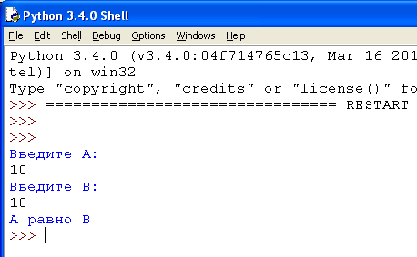
Результат выполнения программы с использованием условного оператора if
2. Конструкция if – else
Бывают случаи, когда необходимо предусмотреть альтернативный вариант выполнения программы. Т.е. при истинном условии нужно выполнить один набор инструкций, при ложном – другой. Для этого используется конструкция if – else.
Синтаксис оператора if – else выглядит так:
if логическое выражение:
команда_1
команда_2
...
команда_n
else:
команда_1
команда_2
...
команда_n
Программа запрашивает у пользователя два числа, затем сравнивает их и если числа равны, то есть логическое выражение A==B истинно, то выводится соответствующее сообщение. В противном случае выводится сообщение, что числа не равны.
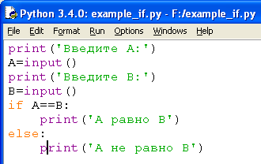
Пример программы на Python
Результат выполнения программы с использованием условного оператора if-else

3. Конструкция if – elif – else
Для реализации выбора из нескольких альтернатив можно использовать конструкцию if – elif – else.
Синтаксис оператора if – elif – else выглядит так:
if логическое выражение_1:
команда_1
команда_2
...
команда_n
elif логическое выражение_2:
команда_1
команда_2
...
команда_n
elif логическое выражение_3:
команда_1
команда_2
...
команда_n
else:
команда_1
команда_2
...
команда_n

Программа запрашивает число у пользователя и сравнивает его с нулём a<0. Если оно меньше нуля, то выводится сообщение об этом. Если первое логическое выражение не истинно, то программа переходит ко второму - a==0. Если оно истинно, то программа выведет сообщение, что число равно нулю, в противном случае, если оба вышеуказанных логических выражения оказались ложными, то программа выведет сообщение, что введённое число больше нуля.
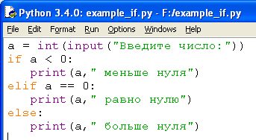
Пример программы на Python
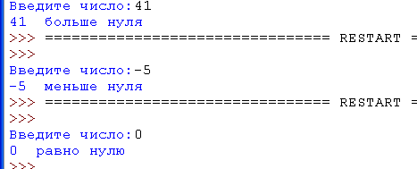
Результат выполнения программы с использованием условного оператора if-elif-else

Пример
Вариант 0
Дано 3 числа. Найти минимальное среди них и вывести на экран.
Решение
Для простоты построим блок-схему задачи.
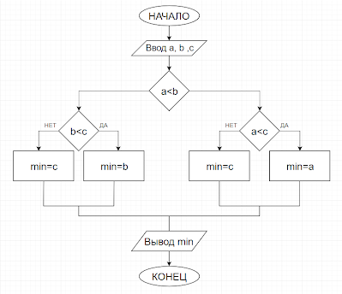
Командами
a=input('')
b=input('')
c=input('')
введём три числа, присвоив значения переменным a, b, c.
Условной конструкцией if-else проверим на истинность логическое выражение a<b. Если оно истинно, то переходим на проверку логического выражения a<c. Если оно истинно, то переменной "y" присвоим значение переменной "а", т.е. "а" будет минимальным, а иначе "y" присвоится значение переменной "с".
Если в начале логическое выражение a<b оказалось ложным, то переходим на проверку другого логического выражения b<c.
Если оно истинно, то "у" присвоится значение переменной "b", иначе "c".
Командой print() выводим минимальное значение.

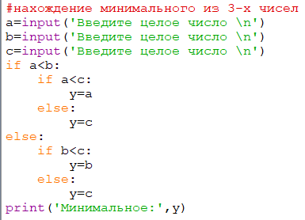
Пример программы

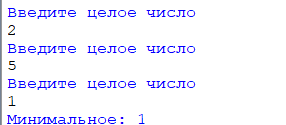
Результат выполнения программы

Задания для самостоятельной работы (по вариантам)

Вариант 1
Даны три целых числа. Выбрать из них те, которые принадлежат интервалу [1,3].

Вариант 2
Дан номер года (положительное целое число). Определить количество дней в этом году, учитывая, что обычный год насчитывает 365 дней, а високосный — 366 дней. Високосным считается год, делящийся на 4, за исключением тех годов, которые делятся на 100 и не делятся на 400 (например, годы 300, 1300 и 1900 не являются високосными, а 1200 и 2000 — являются).

Вариант 3
Написать программу вычисления стоимости покупки с учетом скидки. Скидка в 3% предоставляется в том случае, если сумма покупки больше 500 тг., в 5% - если сумма больше 1000 тг.

Вариант 4
Написать программу, которая бы по введенному номеру единицы измерения (1 — килограмм, 2 — миллиграмм, 3 — грамм, 4 — тонна, 5 — центнер) и массе М выдавала соответствующее значение массы в килограммах.

Вариант 5
Найти косинус минимального из 4 заданных чисел.

Вариант 6
Вывести на экран синус максимального из 3 заданных чисел.

Вариант 7
Даны три стороны одного треугольника и три стороны другого треугольника. Определить, будут ли эти треугольники равновеликими, т. е. имеют ли они равные площади. Если это не так, то вывести «Foul!!!»

Вариант 8
Составьте программу подсчёта площади равнобедренного треугольника. Если площадь треугольника чётная, разделить её на 2, в противном случае вывести сообщение «Не могу делить на 2!»

Вариант 9
Составить программу, которая по данному числу (1-12) выводит название соответствующего ему месяца на английском языке.

Вариант 10
Составить программу, осуществляющую перевод величин из радианной меры в градусную или наоборот. Программа должна запрашивать, какой перевод нужно осуществить, и выполнять указанное действие.

